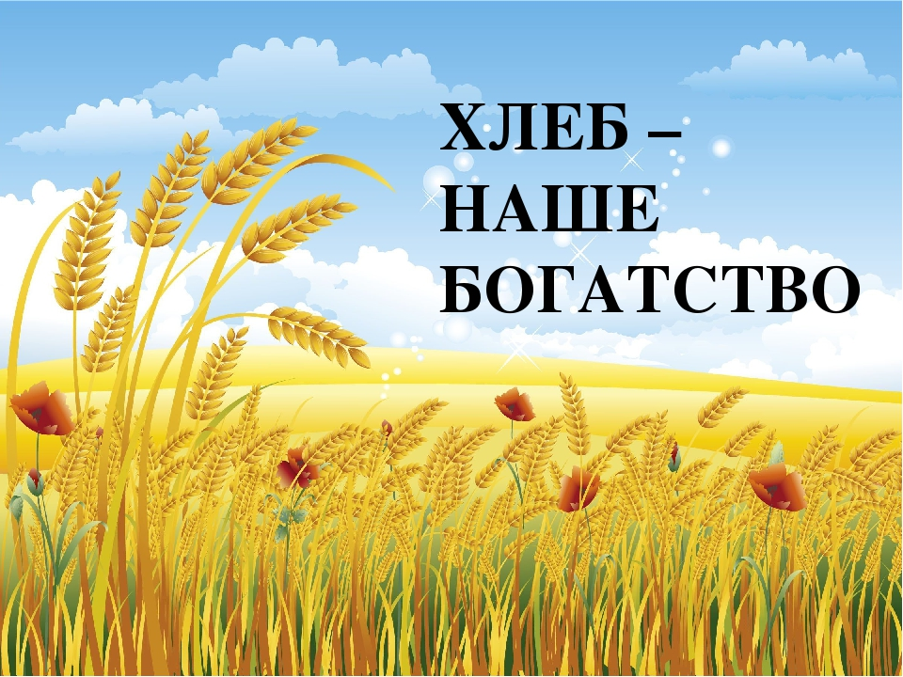

**В средней группе «Б» МДОУ «Детский сад № 35 «Улыбка» г. Георгиевска»**

**Провела**

**воспитатель: Романенко А.И.**



**ВИД ПРОЕКТА:** информационно-исследовательский.

**ПРОДОЛЖИТЕЛЬНОСТЬ ПРОЕКТА**: краткосрочный (1недели с15.10.- 19.10 2018 г.)

**Участники проекта:** дети средней группы, воспитатели, родители.

**АКТУАЛЬНОСТЬ:**

**«Хлеб это символ благополучия, достатка».**

**«Хлеб на столе - это богатство в доме».**

**ПРОБЛЕМА:** Из-за изобилия хлебобулочных изделий, и низкого уровня знаний о пользе хлеба, дети не ценят хлеб (не доедают, бросают, за столом играют с ним). Как помочь ребенку обрести целостное представление о процессе выращивания хлеба, осознание значимости трудовой деятельности взрослых в этом процессе, ненавязчиво подвести детей к выводу, что хлеб – это итог большой работы многих людей, как же научить уважать хлеб?

**ГИПОТЕЗА:** Вместе с детьми средней группы мы решили проследить весь путь: от зернышка до каравая на нашем столе, ведь получение хлеба – это результат труда людей разных профессий. Если дети узнают, сколько труда затрачено для того, чтобы хлеб пришел к нам на стол, то они будут, бережнее относится к нему.

**ЦЕЛЬ:** Создать условия для формирования у детей представления о ценности хлеба. Довести до сознания детей, что хлеб – это итог большой работы многих людей.

**Задачи:**

•Уточнить знания детей о процессе приготовления хлеба, как полезного и необходимого продукта для жизни человека;

•Расширять представление детей о многообразии хлебных продуктов;

•Учить применять полученные знания в продуктивных видах деятельности;

•Побуждать к активным действиям в совместной деятельности с взрослыми и детьми;

•Развивать творчество и фантазию, мышление и любознательность, наблюдательность и воображение;

•Обогащать словарь детей, учить концентрировать внимание и высказывать собственное мнение;

•Воспитывать уважительное отношение к труду хлеборобов и пекарей, национальную гордость за мастерство народа.



**Этапы реализации проекта.**

**1. Подготовительный этап:**

- составление перспективного плана мероприятий;

- поиск материалов по данному проекту;

- разработка конспектов познавательно-речевых и творческих занятий, наблюдений, бесед;

- подбор художественной литературы, разучивание стихов и пословиц о хлебе;

- подбор информационного материала в уголок родителей;

- ознакомление с проектом родителей.

- привлечение родителей к изготовлению поделок из солёного теста «Хлеб, булочка, ватрушка».

**2. Основной этап:**

**Презентация  «Как хлеб растёт», «Откуда хлеб пришел».**

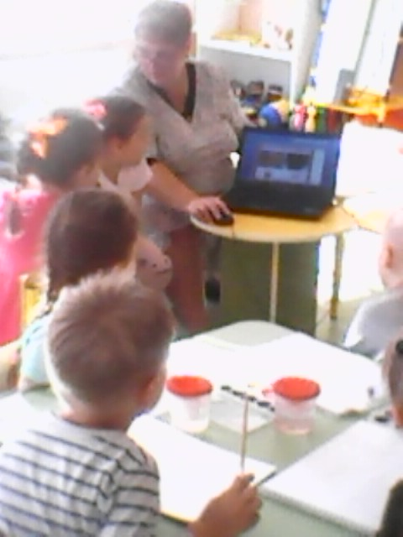



**Беседы:** «Как выращивают хлеб», «Как мы можем беречь хлеб?»

**Чтение художественной литературы:** М. М. Пришвин «Лисичкин хлеб»

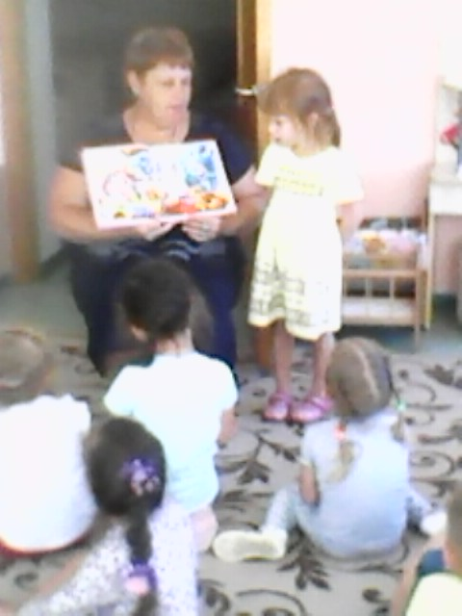 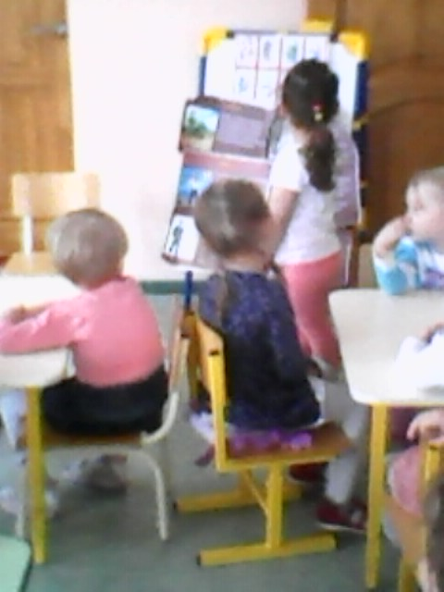

**Чтение сказки «Лисичкин хлеб» беседа о профессиях**

**. Игры:**

•**Сюжетно -ролевые:** «Магазин», «Семья», «Ярмарка»,

•**Дидактические:** «Что сначала, что потом?», «Кто больше назовет хлебобулочных изделий», «Назови профессии», «Угадай на вкус?», «Кто что делает?»

•**Подвижные:** «Весна, весна, красна», «Каравай»

•**Народные**: «Мельница», «Царь Горох», «Пирог», «Калачи»

•**Пальчиковые:** «Хлеб», «Весна», «Откуда хлеб пришел?», «На блины», «Тесто»

•**Словесные:** «Из чего сварили кашу», «Четвертый лишний»



**Лепка из соленого теста «Бублики, баранки, сушки», «Печенье для кукол»**

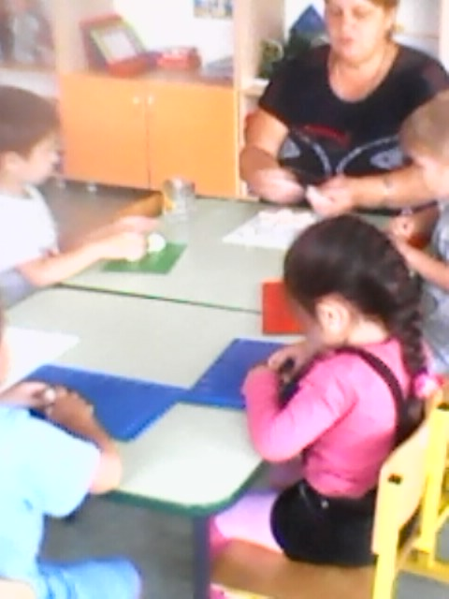 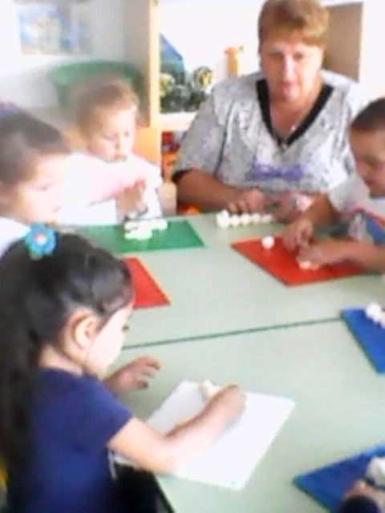

**Лепка «Печенье» Лепка «Печенье для кукол»**

**Рисование «Колосок»**

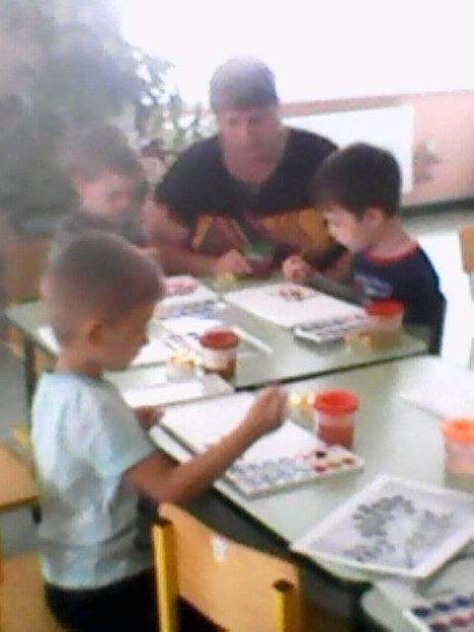 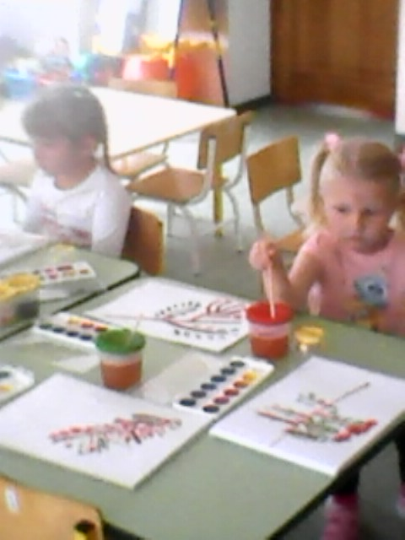



**Работа с родителями:**

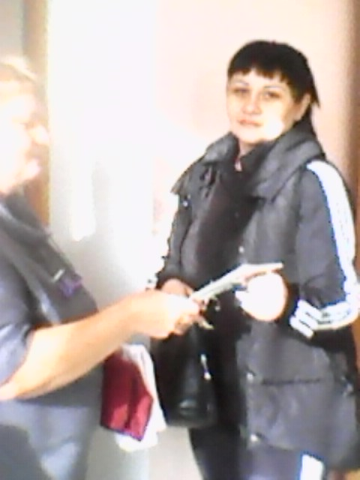 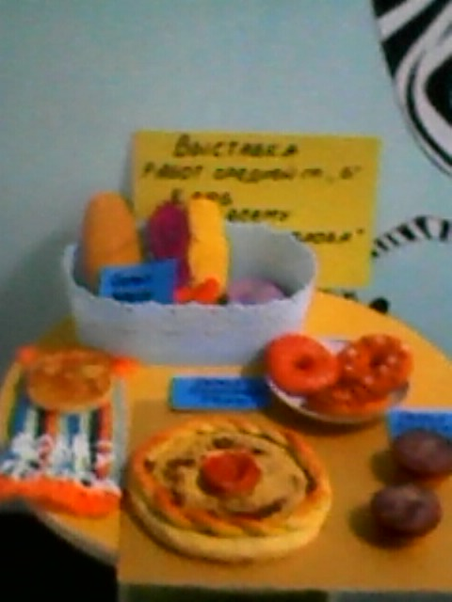

**Раздача буклета «Откуда пришёл хлеб» Выставка работ родителей с детьми «Хлеб всему голова»**

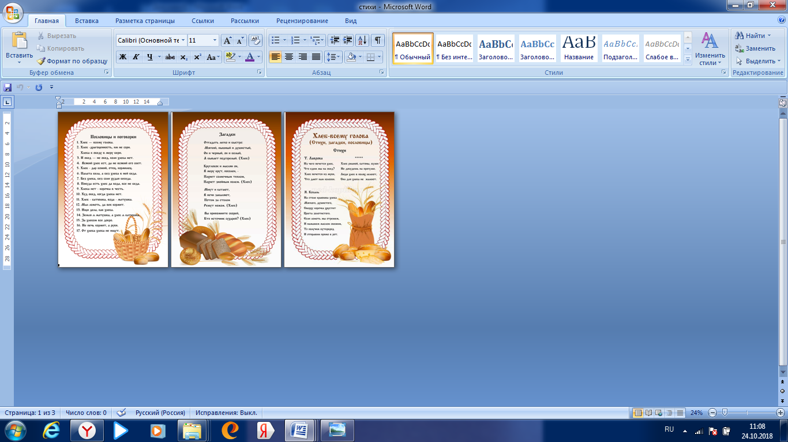 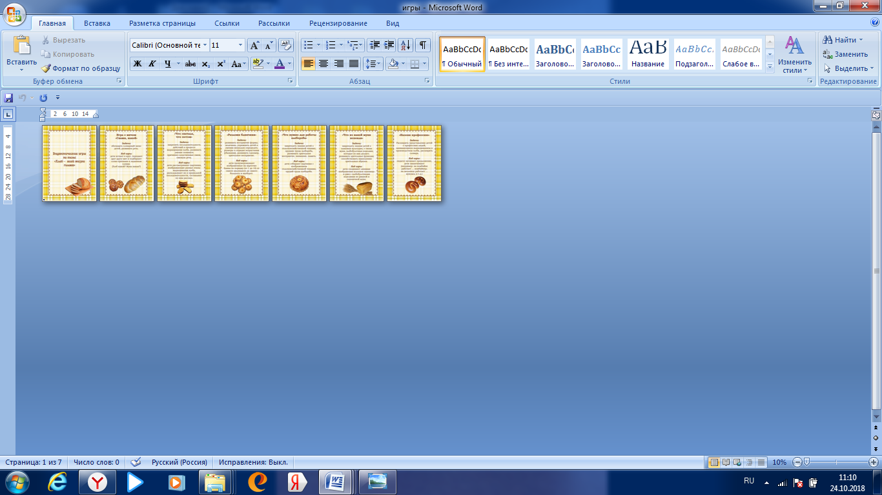

**Консультация для родителей стихи о хлебе Папка передвижка «дидактические игры «Хлеб всему голова»»**